 | DAT105

Báo cáo LAB 4
Môn: Trực quan dữ liệu

Giảng viên hướng dẫn : Trần Văn Huy
Mã số sinh viên : PS44232
Họ tên sinh viên : Lương Duy Đức Nhật

Contents
PHẦN I: 3
Bài 1: 3
Bài 2: 5

PHẦN I:

Bài 1:
Trong bài tập này, sinh viên sẽ tạo một biểu đồ phân tán động. Hướng dẫn thực hiện như sau:
- Tạo một trang mới, đặt tên là Scatter Chart.
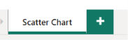
- Thêm biểu đồ phân tán (Scatter Chart) vào trang.
- Thêm các trường sau vào biểu đồ:
  - X Axis: trường Sales của bảng Sales
  - Y Axis: trường Profit Margin của bảng Sales
  - Legend: trường Business Type của bảng Reseller
  - Size: trường Quantity của bảng Sales
  - Play Axis: trường Quarter của bảng Date
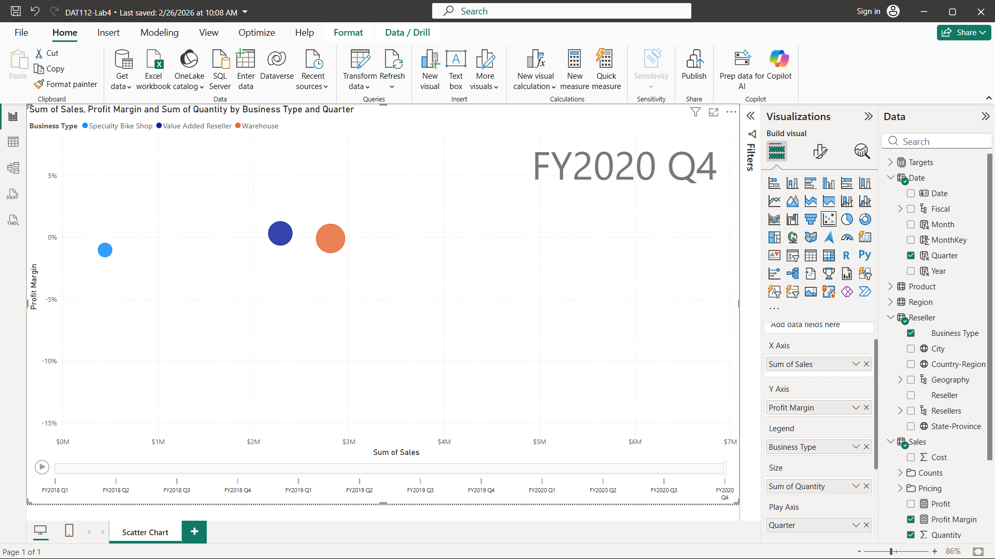
- Trong cửa sổ Filter, thêm trường Category của bảng Product vào vùng Filters On This Page.
  - Trong thẻ lọc, chọn Bikes
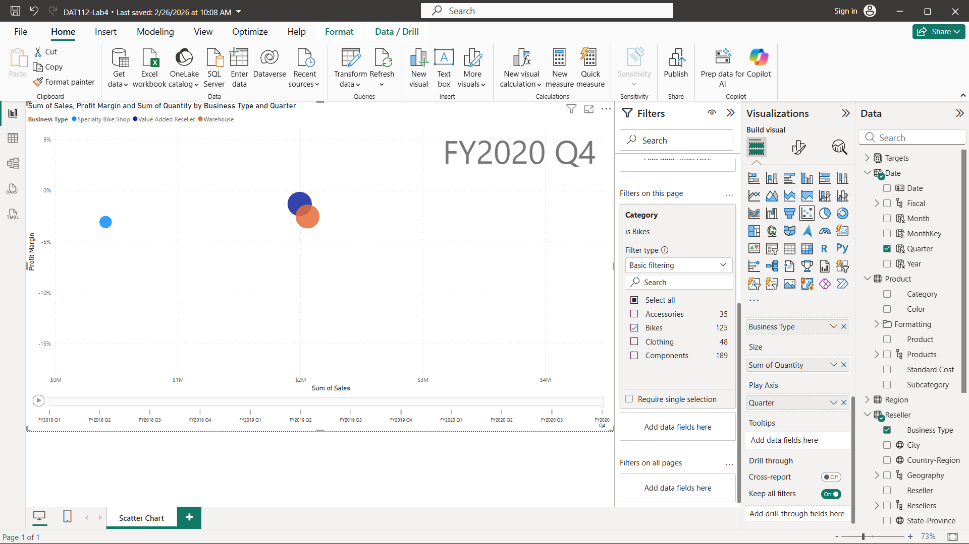
Để tạo hiệu ứng động cho biểu đồ, ở góc dưới bên trái, hãy chọn Play. Hãy xem toàn bộ chu kỳ từ quý 1 năm tài chính 2018 đến quý 4 năm tài chính 2020. Khi hoạt ảnh dừng lại, hãy chọn một trong các bong bóng để xem quá trình di chuyển của nó theo thời gian. Di chuột qua bất kỳ bong bóng nào để hiển thị chú thích mô tả các giá trị đo lường cho loại đại lý bán lẻ đó tại thời điểm đó.
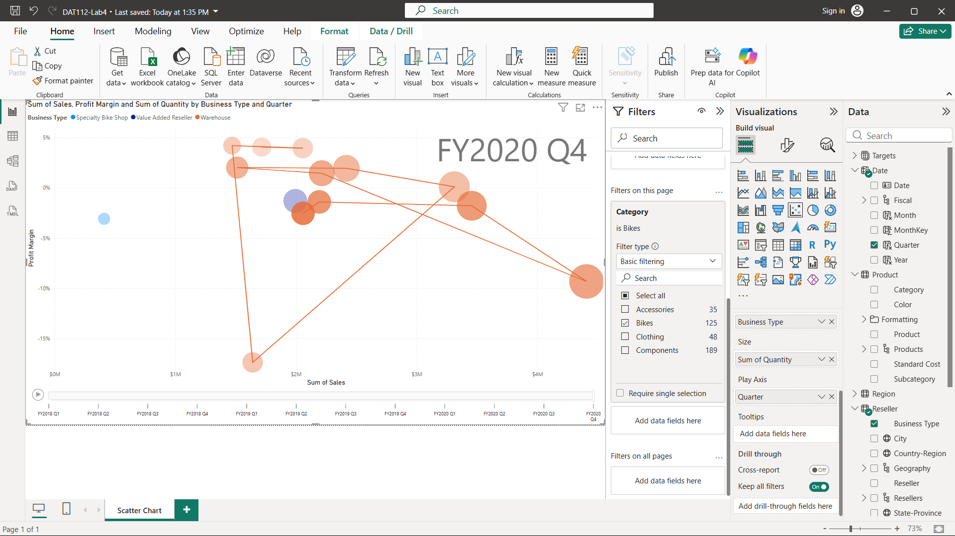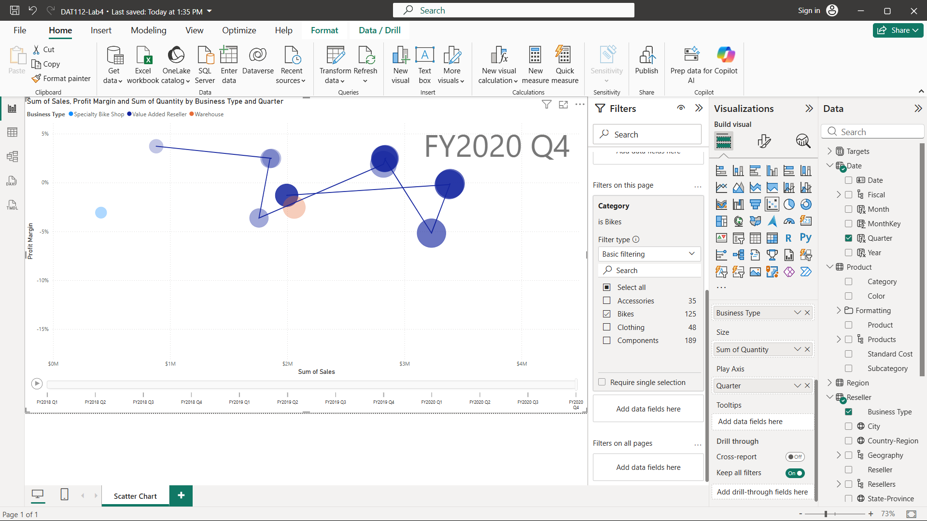

Bài 2:
Trong bài tập này, sinh viên sẽ lập dự báo để xác định doanh thu bán hàng tiềm năng trong tương lai. Hướng dẫn thực hiện như sau:
- Tạo một trang mới, đặt tên là Forecast.
- Thêm một biểu đồ đường (Line Chart) vào trang.
- Thêm các trường sau vào biểu đồ:
  - X-axis: trường Date của bảng Date
  - Y-axis: trường Sales của bảng Sales
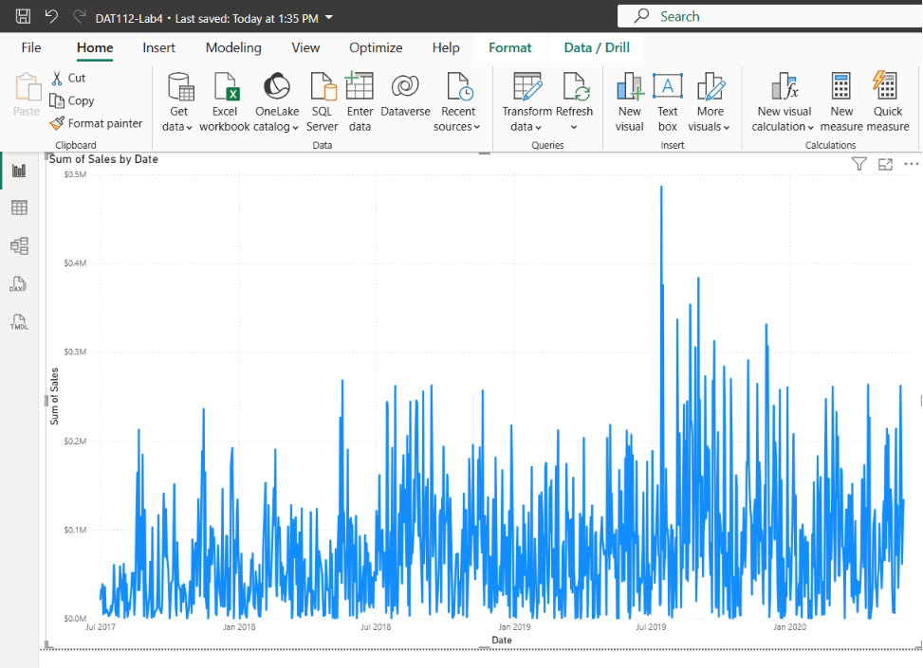
- Trong cửa sổ Filter, thêm trường Year của bảng Date vào vùng Filters On This Page.
  - Trong thẻ lọc, chọn 2 năm: FY2019 và FY2020.
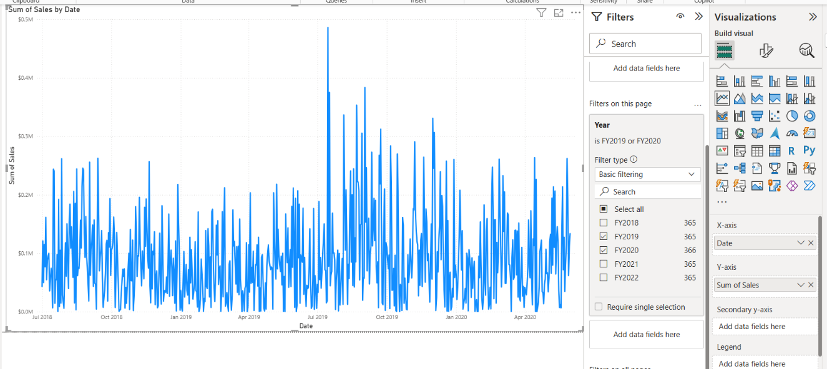
- Tương tự, thêm trường Category của bảng Product vào vùng Filters On This Page, và chọn Bikes.
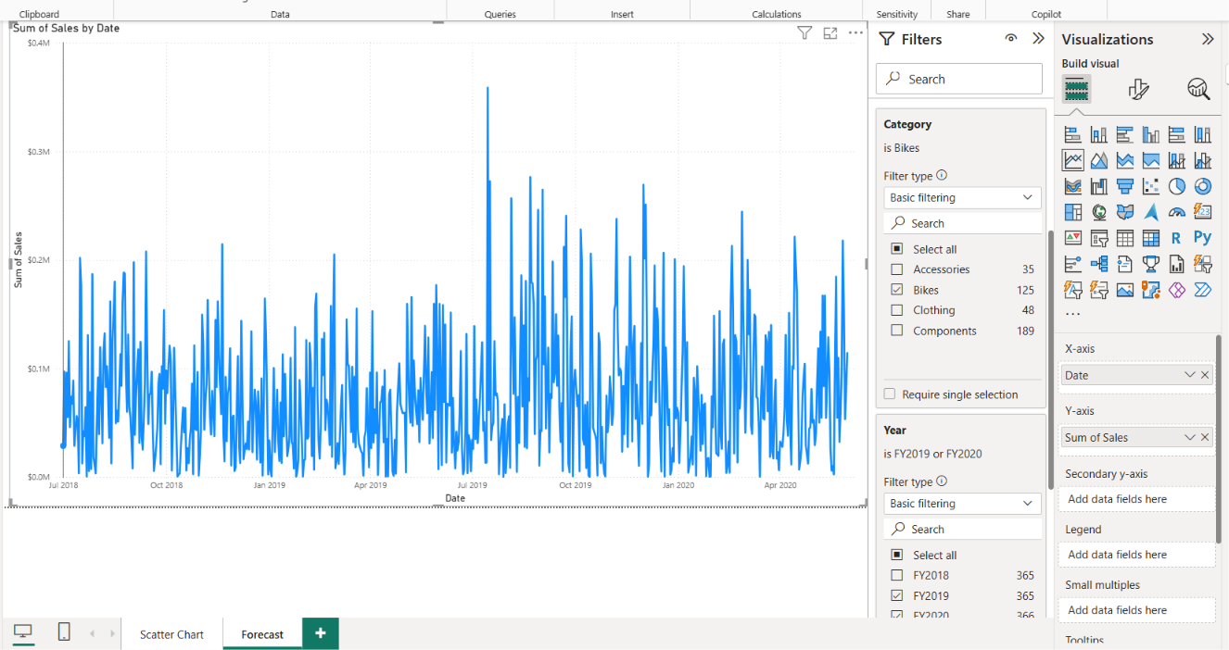
- Để thêm một dự báo, bên dưới cửa sổ Visualizations, chọn cửa sổ Analytics
- Mở rộng phần Forecast, bật lựa chọn Forecast là On. Cấu hình các thuộc tính dự báo sau:
  - Units: Months
  - Forecast length: 1 month
  - Seasonality: 365
  - Nhấn Apply để cập nhật thay đổi
